

בית ספר להנדסת חשמל

מעבדת מערכות ספרתיות

ניסוי מס' 7 – פרוייקטון 1

מבצעות הניסוי: דניאל חיים, ת"ז: 315573998 ועופרי עזר , ת"ז: 208581561
תאריך ביצוע הניסוי: תחילה וסיום ב-30.06.24 .

- מנעול צירופים- הנחיות לביצוע

- נרצה לבנות מערכת הניתנת לפתיחה ע"י הקוד: 3154
(קוד מת"ז של דניאל חיים תוך שינוי הספרה האחרונה לספרה שונה מ5 כדי לא ליצור כפל ספרות רצופות).
- נייצג כל ספרה ע"י מפסק, כלומר 8 מפסקים סה"כ.
- בעת הקשת הקוד הנכון ידלק מוצא L2.
- במידה והקוד שהוכנס שגוי ו/או רצף הספרות שגוי ידלק מוצא L1.
- נממש כפתור איפוס ראשי למערכת – Reset
- הערה 1: לפני שימוש ראשון במערכת יש לבצע איפוס.
- הערה 2: יש להקיש ספרה אחת בכל פעם.

- תכנון הקלט במערכת:
- נרצה לתכנן מערכת המקבל 4 ספרות אחת לאחר השנייה, ולאחר קבלת 4 הספרות מודיעה האם הקוד בן ה4 ספרות שהוכנס תקין או לא.
- כיוון שאנו תלויים בסדר הקשת הספרות נתכנן מערכת זו כך שכל הקשת ספרה תלויה בהקשת הספרה הקודמת לה .
- לשם כך נשתמש בClock המאפשר לנו לבצע פעולה רק בעת עליית שעון.
- נשתמש בדלגלג D המתאים לדרישותינו, עבור כל ספרה.
טבלת אמת:
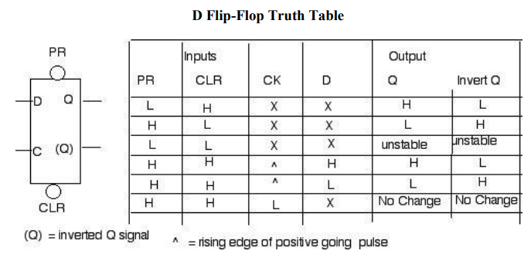

- עבור כלל הדלגלגים נבחר את PR=1 קבוע, ונשתמש בCLR למימוש איפוס כללי של המערכת, כתלות במפסק Reset נוסף הקיים במערכת. כניסת הReset תעבור בשער NOT ותאפס את כלל הדלגלגים.

- דלגלג עבור הספרה הראשונה: כניסת הCLK תהיה תלויה ישירות במפסק הספרה הרלוונטי, במקרה שלנו – 3 כספרה הראשונה בקוד זה.

- כניסת הדלגלגים הבאים תלויה ביציאת הדלגלג הקודם להם, כלומר במידה והדלגלג הקודם לא יוציא Q=1) דלגלגים אלו לא יוציאו 1 ולכן נחבר את כלל הדלדלגים בשורה אחת כתלות אחד בשני.

- שערי AND שהוצבו בשרטוט הינם לטובת השוואה ובחינה.

- תכנון הפלט במערכת:
  - נרצה שבעת הקשת ספרה שגויה ידלק המוצא L1, ורק בעת הקשת רצף 4 הספרות הנכונות ידלק המוצא L2.
  - עבור המוצא L1: נשתמש בדלגלג D גם כן, כשהCLK שלו יתקבל כאשר נקבל ספרה לא נכונה.
  - עבור המוצא L2: נשתמש בדלגלג D כאשר הCLK שלו יתקבל מיציאת הדלגלג של הספרה הרביעית - במידה והספרה הרביעית נכונה (נובע מכך שגם שלושת היציאות הקודמות) תתבצע עליית שעון והדלגלג יתן Q=1.
  - מוצאי המערכת מחוברים אחד לשני, לכן בזמן בו ידלק מוצא מסויים, תחסם האפשרות למוצא השני להדלק.

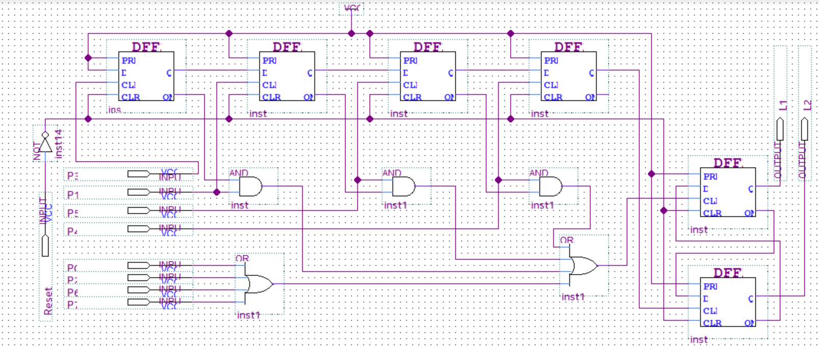
- תרשים: קוד 3154

מתג HEX0[…] | ספרה המשויכת למתג | הערות
0 | 0 | -
1 | 1 | ספרת קוד נכון מס' 2
2 | 2 | -
3 | 3 | ספרת קוד נכון מס' 1
4 | 4 | ספרת קוד נכון מס' 4
5 | 7 | ספרת קוד נכון מס' 3
6 | 5 | -
7 | 6 | -
8 | Reset
כאשר הספרות מחולקות באופן הבא למתגים:

הספרות אינן מסודרות בסדר כרונולוגי בתאים עקב נוחות שלנו ושינוי הקוד תוך כדי הניסוי , לכן מוסיפות פה טבלה זו לצורך הבהרה לקראת התמונות בעמוד הבא.

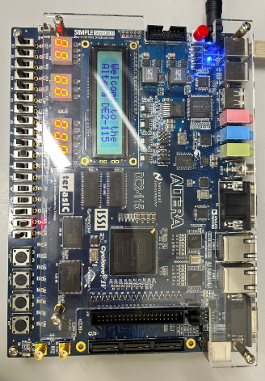
- תמונות מבדיקת הניסוי האלטרה:
קוד עובד:
מנורה דלוקה - לד אדום L2

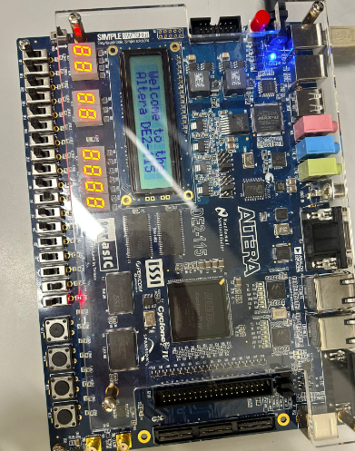

קוד לא עובד:
מנורה דלוקה – לד אדום L1

- תמונות מתוכנת הקווארטוס – אלטרה:
